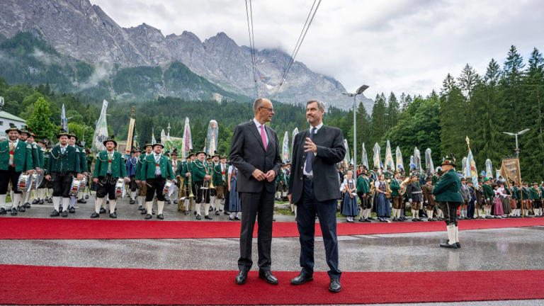
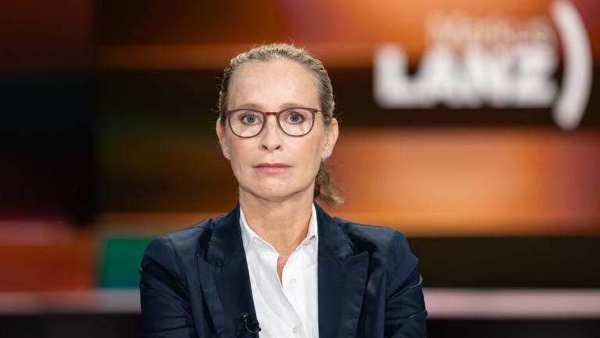
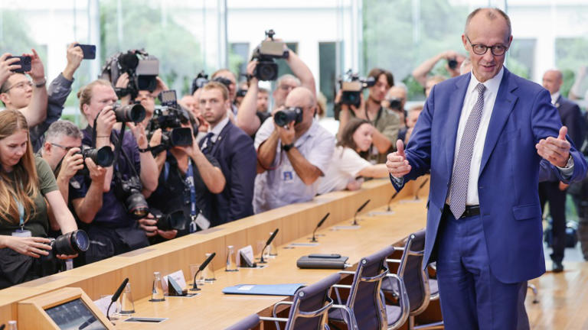
Regierungsbilanz - Die Kuh, die Merz nicht sehen will
Artikel von Jochen Buchsteiner
• 2 Std. •
9 Minuten Lesezeit
class="article-body polished" style="font-size: 17px; text-align: start; line-height: 26px; margin: 0px; --colorNeutralForeground1: #ffffff; --colorNeutralForeground4: #999999; color: rgb(255, 255, 255); font-weight: 400; max-height: 100%; overflow-y: unset;"
Krise? Welche Krise? Bundeskanzler Friedrich Merz in bester Laune bei der Bundespressekonferenz am Freitag© EPA
Die neue Regierung ist noch keine hundert Tage im Amt, da steht schon das Wort des Bundespräsidenten gegen das des Bundeskanzlers. Die Koalition habe sich „selbst beschädigt“, urteilt Frank-Walter Steinmeier, der den Sozialdemokraten lange Jahre in schwarz-roten Koalitionen gedient hat. „Keine Krise“ sieht dagegen Friedrich Merz und rät, das Ganze undramatisch zu sehen. Auf der Zugspitze, mit ein paar Tagen und fast 3000 Höhenmetern Abstand, sagt er sogar: „Wir hatten sehr gute erste zehn Wochen.“

Na ja.
Nicht nur die Differenz zwischen dem obersten und dem drittobersten Repräsentanten des Staates verrät, dass diese Selbsteinschätzung umstritten ist. Der Anlass der Kontroverse mag unbedeutend erscheinen – es geht um eine vorerst gescheiterte Wahl dreier Verfassungsrichter, die, erstens, nachgeholt werden wird und, zweitens, die Arbeit in Karlsruhe nicht nennenswert belastet. Doch dahinter verbirgt sich eine bedeutende Frage, vielleicht die bedeutendste in diesem Sommer: Stirbt gerade vor aller Augen die Hoffnung auf eine funktionierende Regierung, die aus der Mitte heraus Politik auf der Höhe der Zeit betreibt?

Krawatten im Kanzleramt
Frauke Brosius-Gersdorf, Kandidatin der SPD für das Bundesverfassungsgericht, bei einem Talkshow-Auftritt© dpa
Noch im Juni schien die neue Koalition auf der richtigen Spur. Der Initialschock der unerwarteten Schuldenaufnahme hatte Erschütterungen ausgelöst, aber sie klangen ab. Aus der Wirtschaft drangen wieder positive Signale, jedenfalls atmosphärischer Natur, die Migrantenzahlen gingen zurück, der neue Kanzler machte eine respektable Figur auf der internationalen Bühne. Union und SPD sprachen mit Anerkennung übereinander.

Ein neuer Stil zeichnete sich ab im Regierungsviertel, nüchterner, mehr Arbeitsethos als Fortschrittspoesie, old school statt selfie. „Endlich sind die Krawatten wieder eingezogen“, habe sich ein Pförtner im Bundeskanzleramt gefreut, berichtete einer der Zuarbeiter, die von den neuen Hausherren mitgebracht wurden. Die Männer mit den Schlipsen fanden sich erstaunlich rasch ein. In Windeseile knüpften sie Koordinationsstränge. Ganz oben telefonierte der Kanzler, manchmal täglich, mit dem SPD-Chef und Finanzminister Lars Klingbeil und, nicht ganz so oft, mit Markus Söder in München. Darunter kommunizierte Kanzleramtsminister Thorsten Frei regelmäßig mit Björn Böhning, der Klingbeil als Staatssekretär zuarbeitet.
„Da ist keine Kuh auf dem Eis“. Friedrich Merz auf der Zugspitze, neben CSU-Chef Markus Söder© dpa
Vieles, was auf den obersten Etagen verhandelt wurde, war weiter unten schon entschärft worden, in Schalten der Büroleiter oder in Flurgesprächen der Regierungssprecher. Ähnliche Strukturen etablierten sich in den Regierungsfraktionen. Probleme wurden zwischen den Vorsitzenden und den Parlamentarischen Geschäftsführern besprochen, nicht reibungslos, aber ohne Spuren zu hinterlassen. Die Dinge liefen; zumindest auf der Oberfläche. Sie liefen, bis sie plötzlich nicht mehr liefen.

Oder liefen sie nur bei der Union nicht mehr? So wird es bei der SPD gesehen, und das ist insofern nachvollziehbar, als die offenkundigen Fehler bei der CDU lagen. Gleichwohl verkennt die Frage, dass die Dinge bei den Sozialdemokraten auf einer anderen, grundlegenderen Ebene aus dem Lot gerieten, was die Gruppendynamik in der Koalition nicht minder belastet. Schon das Wahlergebnis von 16 Prozent war demütigend gewesen, aber seither geht es in Umfragen weiter bergab, manchmal hinunter bis zu 13 Prozent. Es grummelt im Funktionärskörper der SPD. Vielen ist der Kurs der Koalition, vor allem in der Asyl- und Steuerpolitik, „zu rechts“, was dazu beitrug, dass Vizekanzler Klingbeil von seiner Partei nur mit kläglichen 64 Prozent als SPD-Chef bestätigt wurde. Er muss die Stimmung an der Basis seither stärker im Blick behalten als Merz oder Söder. Das erschwert es Klingbeil, Zugeständnisse zu machen.
Die Querschüsse wurden gleichwohl aus der Union abgefeuert. Erst kam die Sache mit der Stromsteuer. Merz und Klingbeil hatten sich bei Haushaltsgesprächen auf kurzem Dienstweg geeinigt, nicht alle versprochenen Entlastungen bei den Energiepreisen umzusetzen, sondern aus Spargründen ein Viertel zurückzuhalten. Man hätte das so kommunizieren können, wie es später ja auch getan wurde, aber stattdessen stand im Raum, dass – nach der Schuldenaufnahme – ein weiteres Wahlversprechen gebrochen wurde: die „Stromsteuerentlastung für alle“.
Protest regte sich in der Union, auf breiter Flur. Ministerpräsidenten, der Fraktionschef in Berlin, der CDU-Generalsekretär – erstaunlich viele standen plötzlich gegen Merz und dessen Absprache mit Klingbeil. Diese erste Rebellion verlief folgenlos. Merz und Klingbeil rangen sie im Koalitionsausschuss nieder. Es blieb im Wesentlichen beim ursprünglich Beschlossenen, ein geschickteres Wording half beim Neuverkauf; murrend zogen die Aufständischen mit.
Aber „die Zeche war gewachsen“, wie es ein CDU-Mann ausdrückt. Als der nächste Streit auftauchte, die Wahl dreier Verfassungsrichter, war Zahltag in der Union. Wieder hatten Merz und seine Führungsriege Empfindlichkeiten in den eigenen Reihen unterschätzt. Diesmal ging der Widerstand tiefer. Mit Frauke Brosius-Gersdorf hatte die SPD eine Juristin nominiert, die sich aus Sicht vieler Unionsabgeordneter gesellschaftspolitisch auf der gegenüberliegenden Seite positioniert hatte: für eine Liberalisierung des Abtreibungsrechts, für Quotierungen bei Kandidatenaufstellungen, gegen ein Kopftuchverbot im Staatsdienst.
Liberale Unionsleute begründeten ihre Ablehnung auch mit Äußerungen der SPD-Kandidatin zugunsten einer Covid-Impfpflicht. Ein Unionsmann im Fraktionsvorstand bringt die Ansammlung umstrittener Äußerungen auf eine simple Formel: „Sie war und ist einfach keine integrative Figur.“ Als die Personalie ungeachtet aller Einwände von den Unionsleuten im Richterwahlausschuss durchgewinkt und dann auch noch öffentlich von den Parteigranden verteidigt wurde, brach ein Aufstand aus, wie man ihn eher aus dem britischen Unterhaus kennt, wo die Souveränität der Abgeordneten traditionell höher im Kurs steht als Fraktionsdisziplin.

Schuld auf vielen Schultern
Was war schiefgelaufen? Links der Union zeigen alle auf Jens Spahn, den Lieblingsgegner. Dass der Fraktionschef der Union gepatzt hatte, ist auch seinen Leuten nicht entgangen, ja nicht einmal ihm selbst; er räumte es in einem Brief an die Fraktionskollegen ein. Aber in seiner Autorität ernsthaft infrage gestellt wird er eigentlich nur von jenen, die sich von ihm bei der Postenverteilung übergangen fühlten. In der Breite werden die Reihen geschlossen. Man billigt Spahn eine Lernkurve zu und verteilt die Schuld auf so viele Schultern, dass niemand unter ihr zusammenbrechen muss. Von Unachtsamkeiten der „gesamten Führung“ ist die Rede, nicht zuletzt derer, die für das Thema zuständig waren, also der Justiziar und der für Rechtspolitik verantwortliche Fraktionsvize. „Spahns Fehler war es vor allem, seinen Fachleuten vertraut zu haben“, sagt einer, der sonst nicht gerade voll des Lobes für ihn ist.
Manche fragen, warum nicht wenigstens im Kanzleramt ein Alarmlicht angesprungen ist. Angela Merkel oder Helmut Kohl wäre eine so sensible Personalie wie Brosius-Gersdorf nicht entgangen, heißt es. Im selben Atemzug wird allerdings vorgebracht, dass Merz ein heftiges Arbeitspensum zu bewältigen hatte und seine Augen noch nicht überall haben könne. „Die ersten Wochen im Amt sind immer unfallgeneigt“, sagt einer aus der Fraktion. Anders gesagt: Kratzer und Beulen, ja, Totalschaden – mitnichten.
Warum auch? Die Anlässe, an denen sich das irritierend frühe Krisengefühl festmacht, bleiben minorer Art, kleinere Haushalts- und Personalfragen. Als beunruhigend wird der psychologische Rückschlag für die Koalition wahrgenommen. Die Fehler im Unionsmanagement waren ja nur das eine. Das andere ist die Reaktion der Sozialdemokraten. Dass sie groteske Überzeichnungen verurteilen, mit denen der Ruf ihrer Kandidatin in Kulturkampfmanier zerstört werden sollte, verdenkt ihnen niemand; Merz äußerte sich nicht anders in seiner Sommerpressekonferenz am Freitag.
Wer aber, wie SPD-Fraktionschef Matthias Miersch, selbst der katholischen Kirche vorwirft, sich „unchristlich“ an „Hetze“ zu beteiligen, will gar nicht in Erwägung ziehen, dass es auch ehrenwerte Gründe geben kann, die Wahl der Juristin zu verhindern. Die Union verweigert sich der Kandidatin ja nicht, um der SPD zu schaden. Aber die SPD hält an ihrer Kandidatin auch fest, um die Union vorzuführen. Verbreitet ist der Eindruck bei der CDU, dass die SPD den Preis für das Unvermeidliche in die Höhe treiben will: den Austausch der Kandidatin.
Dass eine nachrangige Personalie die Stimmung derart vergiften konnte, besorgt so einige. Eine gängige Erklärung besagt, dass sich eben vieles angestaut hatte bei den Partnern und der Streit um Brosius-Gersdorf zum Ventil wurde. Daran kann manch Wahres sein, und doch umgibt die Kalamität eine genuin politische Dimension. Im Für und Wider der unglücklichen Kandidatin kristallisiert sich auch die Frage, wer die politische Mitte für sich beanspruchen darf und welche Positionen ihr zuzurechnen sind. Für die SPD ist das eine Frage der kulturellen Hegemonie. Für die Union geht es um die Grenzen zu SPD und AfD: Wie „links“ darf eine Mitte sein, der sich eine bürgerlich-konservative Union zugehörig fühlt?
Schmerzhaft früh brechen die Grundkonflikte in dieser politischen Notehe auf. Wenn schon in symbolischen Streitfragen „tit for tat“ gilt – wie soll es dann werden, wenn die zentralen Themen der Politik auf die Tagesordnung rücken, die Sanierung der Sozialsysteme oder richtungsweisende Einsparungen im Haushalt? Schon jetzt versucht die SPD, Denkanstöße des Kanzlers im Keim zu ersticken. Als Merz in einem Sommerinterview die Höhe der Wohnzuschüsse für Bürgergeldempfänger problematisierte und Änderungen in Aussicht stellte, wurde das in der SPD als „wenig ausgegoren“ abgewiesen. „Jetzt rächt sich, dass fast alle substanziellen Fragen im Koalitionsvertrag ungeregelt blieben“, sagt ein Unionsmann.

Zwischen Eins Minus und Zwei plus?
Die Führung bezeichnet den Koalitionsvertrag als solide Arbeitsgrundlage und erweckt den Eindruck, als sei die Regierung ungestüm ans Werk gegangen. Nur zwei Sachen hätte man „besser machen können“, behauptet Merz – die Stromsteuerentlastung (kommunikativ) und die Verfassungsrichterwahl (handwerklich). CSU-Chef Markus Söder übersetzte diese Bilanz, kurz vor der allgemeinen Zeugnisausgabe, in Noten: Eigentlich habe die Regierung in Berlin eine Eins minus verdient, sagte er gönnerhaft. Jetzt, nach der Causa Brosius-Gersdorf, reiche es noch zu einer Zwei plus.
Begründet wird das Eigenlob vor allem mit der neuen Migrationspolitik. Innenminister Alexander Dobrindt von der CSU hält bislang trotz gerichtlichen Gegenwinds an seiner Maßnahme fest, auch Asylbewerber an den Grenzen zurückzuweisen. Der Familiennachzug wird eingeschränkt, und die Regierung arbeitet in der EU an Verschärfungen der europäischen Asylpolitik. Viele Bürger haben den Eindruck, dass Hebel umgelegt werden, auch wenn die Begrenzung des Zustroms nur der Anfang sein kann. Die größeren Herausforderungen stecken im Umgang mit denen, die da sind. „Die Zahlen zeigen ja, dass wir es offensichtlich nicht geschafft haben“, sagte Merz am Freitag in scharfer Abgrenzung zu Angela Merkels berühmtem Satz „Wir schaffen das“.
Auch in der Verteidigungspolitik wurde einiges angeschoben. Berlin beansprucht wieder Führung in Europa und hat in kürzester Zeit erreicht, dass die beträchtliche Ausdehnung der Wehretats auf fünf Prozent im Land überwiegend akzeptiert wird. Auch wenn die Weltläufe Anteil daran hatten, hätten sich noch vor wenigen Monaten die wenigsten einen solchen Wandel vorstellen können. Nicht ohne Geschick bemüht sich Merz auch, die Amerikaner in die Unterstützungsfront für die Ukraine zurückzuholen. Unter den gegebenen Umständen muss als Erfolg verbucht werden, dass Donald Trump wieder Waffensysteme zur Verfügung stellt, auch wenn sie nun von Europa, auch von Deutschland bezahlt werden. Aber anderswo, etwa bei der Verstärkung der Bundeswehr, kommt Merz nur schleppend voran. Geld für die Ausrüstung ist jetzt vorhanden, aber eine beherzte Rekrutierung, die auch Pflichtelemente einbezieht, scheitert weiterhin am Widerstand der Sozialdemokraten.
Blass wirkt auf viele die Zwischenbilanz beim Kampf gegen die Rezession. Die Unionsführung verweist auf die ersten Steuerentlastungen für Unternehmen seit 25 Jahren. Die Wirtschaft spricht von einem richtigen Schritt, aber viel weiter reicht die Begeisterung nicht. Hier und da rangen sich die Regierungspartner zu Einsparungen durch, etwa bei der Entwicklungshilfe, aber dafür wird andernorts mehr Geld ausgegeben, für Mütterrente oder Bürgergeld. In deutscher Binnensicht mag sich daraus Veränderungsbereitschaft ablesen lassen. Beobachter und Investoren, die aus Asien oder Amerika auf die Strukturprobleme Deutschlands blicken, können darin kein fundamentales Umsteuern erkennen. Zu einem „Politikwechsel“ addiert sich das noch nicht.
Der soll im Herbst erkennbar werden, wenn die Koalition den nächsten Haushalt vorbereitet und – so die Ankündigung im Kanzleramt – die wachsenden Unwuchten bei Bürgergeld, Rente und Krankenversicherung angehen will. Koalitionsinterne Debatten werden erwartet, die nun in einer Atmosphäre des Belauerns beginnen müssen. Denn wie die Koalitionäre ihren Konflikt um die Richterkandidatin beilegen wollen, bleibt ungeklärt.
Merz versucht auf Zeit zu spielen und das Thema öffentlich verhungern zu lassen. Als er auf der Zugspitze von Journalisten gefragt wurde, wie er jetzt „die Kuh vom Eis“ bekommen wolle, antwortete er: „Da ist keine Kuh auf dem Eis.“ Das klang nach einer deutschen Variante von „Crisis? What Crisis?“, ein Spruch, der Politikern zugeschrieben wird, die die Malaise nicht sehen wollen, in der sie stecken.
Während die SPD zunehmend erbittert an ihrer Bewerberin festhält, verhärtet sich auf den Unionsbänken die Weigerungshaltung. Versuche der Kandidatin, sich über anwaltliche Erklärungen und einen Talkshow-Auftritt ins rechte Licht zu setzen, gingen aus Sicht vieler Unionsleute nach hinten los. „Dass sie jetzt in die Rolle der Jeanne d’Arc schlüpft, hat ihr bei uns sicher nicht geholfen“, sagt ein Unionspolitiker mit Regierungsaufgaben. Ein anderer spricht von einer „anhaltenden Gewissensfrage für die Union“, argumentiert aber auch unverblümt taktisch: „Unvorstellbar, dass wir ihr jetzt noch zustimmen könnten – wir würden auch noch die Gruppe verprellen, die sagt: Ist nicht gut gelaufen bei der Union, aber wenigstens stimmt das Ergebnis.“
Koalitionsgespräche sind für die Sommerpause geplant. Am Ende wird es eine Lösung geben. So kurz nach dem Amtseid will niemand hinschmeißen. Auch geht es der Koalition nicht viel anders als der Ampelregierung: Eine Neuwahl verspräche keiner beteiligten Partei eine Besserung der Ausgangslage. Weiter möchte den Vergleich in der Union niemand treiben. Die Ampel gilt als adversativer Bezugspunkt, als negativer Gründungsmythos. Man möchte am liebsten alles anders machen, und vieles läuft ja auch anders. Und doch sind erste Parallelen unübersehbar. Wieder schätzen die Partner das Ausmaß des Sanierungsbedarfs unterschiedlich ein, wieder blicken sie besorgt auf ihre Umfragedaten, wieder nehmen die Gereiztheiten zu. Sehr gute erste zehn Wochen? Es waren eher durchwachsene. Wenn nichts dazwischenkommt, folgen noch fast 200 weitere.

